المملكة الأردنية الهاشمية

مدينة و محافظة الزرقاء

**نقص الأكسجين**

* **في بحر البلطيق -**

**إعداد الطالبين:**

**يوسف سامي النوري و سلّام عصام صوفان**

**مدرسة الملك عبدالله الثاني للتميز - الزرقاء**

**بإشراف المعلمة: أ. ربى حببخ**

**فهرس المحتويات**

**الخلاصة**.................................................................... **3**

المقدمة و سؤال البحث....................................................4

الفرضية.....................................................................5

الطرق والمواد.............................................................6

البيانات والنتائج............................................................7

المناقشة....................................................................10

الخاتمة.....................................................................12

المراجع....................................................................14

اوصاف الشارت المستحقة.............................................15

بوستر البحث.............................................................16

**الخلاصة**

**يهدف هذا التقرير الى عرض نتائج دراسة حول نقص الاكسجين في البحار والمحيطات, يتناول التقري تحليل البيانات المجمعة ومناقشة النتائج الرئيسية وتقديم توصيات لتحسين الأداء. تشير النتائج الى ان مع تغير المناخ الناجم عن انبعاثات غازات الاحتباس الحراري، زاد متوسط درجة حرارة المياه السطحية للبحيرات التي شملتها الدراسة بمقدار 0.38 درجة مئوية لكل عقد، بينما انخفض تركيز الأكسجين بمقدار 0.11 مليغرام في اللتر الواحد كل 10 سنوات.**

**المقدمة**

ما هو نقص الأكسجين في البحار والمحيطات؟: استنفاذ الأكسجين هو ظاهرة تحدث في البيئات المائية التي ينخفض تركيز الأكسجين المنحل (الأكسجين الجزيئي المنحل في الماء) إلى درجة يصبح فيها ضارًا بالكائنات المائية الموجودة. يُعبر عادةً عن الأكسجين المنحل كنسبة مئوية من الأكسجين الذي يذوب في الماء عند درجة الحرارة والملوحة السائدة (يؤثر كلاهما على قابلية ذوبان الأكسجين في الماء، انظر تشبع الأكسجين وتحت الماء). يسمى النظام المائي الذي يفتقر إلى الأكسجين المذاب (0% تشبع) بأنه لا هوائي أو مختزل الأكسجين، ويسمى النظام ذو التركيز المنخفض (في النطاق بين 1 و30% تشبع) بناقص الاكسجين أو مضطرب الأكسجين. لا تستطيع معظم الأسماك لا تستطيع العيش في وسط تشبع أقل من 30%. يؤدي نقص الأكسجة إلى ضعف تكاثر الأسماك بسبب حدوث اضطرابات في الغدد الصماء عندها. نادرًا ما تكون نسبة التشبع في البيئة المائية الصحية من أقل من 80%. يوجد منطقة خارج هوائية نسبة الإشباع فيها بين النسبة في مناطق انعدام الأكسجة ونقص الأكسجة.

من الممكن أن يحدث نقص الأكسجة في جميع ارتفاعات العمود المائي، على ارتفاعات عالية وبالقرب من الرواسب في القاع.

________________________________________________________________

*سؤال البحث*

ما هي أسباب نقص الاكسجين في بحر البلطيق؟؟

و لماذا اخترنا بحر البلطيق بالذات؟؟

**الفرضية**

يعتقد ان زيادة درجة الحرارة ومخلفات المصانع والتلوث الزراعي يؤدويان الى انخفاض نسبة الاكسجين المذاب في المياه البحرية في بحر البلطيق مما يسهم في انشار المناطق الميتة التي تضرر في النظم البيئية.

**الطرق والمواد**

تم الاعتماد على مجموعة من الدراسات الموثوقة التي أجرتها منظمات دولية مرموقة مثل **اليونسكو** و **الجزيرة نت**، والتي قدمت معلومات قيمة حول ظاهرة نقص الأوكسجين في **بحر البلطيق**, **خليج تشيزبيك**، والمحيط الهندي. كانت هذه الدراسات بداية لفهم أعمق لهذه الظاهرة البيئية المعقدة.

تم استخدام **تقنيات الاستشعار عن بُعد** لمراقبة التغيرات في مستويات الأوكسجين في المياه عبر فترات زمنية طويلة. كما تم تحليل البيانات المتاحة من تقارير سابقة وأبحاث علمية في هذا المجال لدراسة العوامل المؤثرة في تغيرات الأوكسجين في هذه المناطق.

بالإضافة إلى ذلك، تم استخدام **نماذج رياضية** لفحص تأثيرات العوامل المناخية والأنشطة البشرية على مستويات الأوكسجين. كما تم مقارنة البيانات الحديثة مع الدراسات التاريخية لفترات تحسن أو تدهور مستويات الأوكسجين في البحر، مما ساعد في فهم العوامل المتغيرة التي تؤثر على الظاهرة.

**البيانات والنتائج**

تطور نقص الأوكسجين في بحر البلطيق:

*معلومة: تبلغ مساحة بحر البلطيق 377,00(كم²)*

الرسم البياني يوضح تطور نقص الأكسجين في بحر البلطيق عبر العقود. تظهر البيانات كيف تأثرت المساحات البحرية بنقص الأكسجين بسبب التلوث الزائد والمغذيات الزراعية، مثل النيتروجين والفوسفور. بدأت المشكلة بشكل ملحوظ في السبعينات، وازداد التأثير خلال الثمانينات والتسعينات. وفي عام 1974 توقيع اتفاقية هلنسكي في التسعينيات، وهي اتفاقية بين الدول المحيطة ببحر البلطيق للحد من تلوث البحر لهذا السبب تقلصت المناطق المتأثرة بنقص الاكسجين.

في الصورة هنا تدرج في تركيزات الأكسجين في طبقات مختلفة من **بحر البلطيق** والتي تمثلها الألوان والخطوط المختلفة: صورة تم إنشاؤها بالذكاء الاصطناعي:

**-1 الطبقة السطحية (اللون الأزرق والخطوط الزرقاء)**

تحتوي على **أعلى تركيز للأكسجين** بسبب التبادل مع الغلاف الجوي وعملية **التمثيل الضوئي** من قبل العوالق النباتية.

التيارات السطحية تساعد على توزيع الأكسجين في هذه الطبقة.

**-2 الطبقة المتوسطة (تدرج بين الأزرق والأحمر)**

مستويات الأكسجين **تبدأ في الانخفاض** بسبب قلة حركة المياه وزيادة استهلاك الأكسجين من قبل الكائنات البحرية والكائنات الدقيقة المتحللة للمادة العضوية.

يمكن أن تكون هذه المنطقة متغيرة بناءً على الظروف الموسمية والتيارات البحرية.

**-3لطبقة العميقة (اللون الأحمر والخطوط الحمراء)**

تشير إلى **المناطق منخفضة الأكسجين (Hypoxic zones)**، حيث تكون مستويات الأكسجين منخفضة جدًا أو معدومة.

تحدث هذه الظاهرة بسبب **تحلل المواد العضوية** الناتجة عن نمو الطحالب السريع (Eutrophication)، مما يؤدي إلى استهلاك كميات كبيرة من الأكسجين.

هذه المناطق قد تُعرف بـ **"المناطق الميتة" (Dead Zones)** لأنها لا تدعم الحياة البحرية.

**المناقشة**

أسباب نقص الاكسجين في بحر البلطيق

1. زيادة درجة الحرارة زيادة درجة الحرارة

مع زيادة درجات حرارة المياه في بحر البلطيق، ينخفض تركيز الأوكسجين الذائب في المياه السطحية بسبب قلة القدرة على الذوبان وزيادة استهلاك الأوكسجين من قبل الكائنات الحي وقد بقيت درجة حرارة المياه العميقة أكثر استقرارا، ولكن الزيادة في درجة حرارة المياه السطحية زادت من تباين درجة الكثافة مقارنة بالمياه العميقة.فإن هذا التباين يعوق اختلاط المياه من طبقات البحيرة المختلفة، ويعطّل تدفق الأكسجين من السطح باتجاه المياه العميقة، ومن ثم فإنالأكسجين ينخفض في العمق بمعدل أكبر من المياه السطحية

2-زيادة النشاط البيولوجي وتحلل المواد العضوية

تؤدي زيادة درجات الحرارة الى زيادة النشاط البيلوجي ممايؤدي الى نمو الكائنات الحية الدقيقة التي تستهلك الاكسجين.

|  |  |  |  |
| --- | --- | --- | --- |
| **السنة** | **النشاط البيولوجي** | **تغيرات مستوى الأوكسجين** | **مساحات متأثرة بنقص الأوكسجين (كم²)** |
| 1950 | منخفض | مستويات عالية | 0 |
| 1960 | متوسط | بداية انخفاض الأوكسجين | 5000 |
| 1970 | مرتفع | انخفاض الأوكسجين | 10000 |
| 1980 | مرتفع | انخفاض ملحوظ | 20000 |
| 1990 | مرتفع | انخفاض مستمر | 50000 |
| 2000 | مرتفع جداً | انخفاض كبير جداً | 60000 |
| 2010 | مرتفع جداً | تحسن طفيف | 40000 |
| 2020 | متوسط | تحسن ملحوظ | 30000 |
| 2025 | متوسط إلى منخفض | استقرار مستويات الأوكسجين | 35000 |
|  |  |  |  |
|  |  |  |  |

**الخاتمة**

**حلول مقترحة لحل مشكلة نقص الأكسجين**

1. محطات معالجة النفايات البلدية: تعمل محطات معالجة النفايات البلدية (المشار إليها أيضًا باسم محطات المعالجة المملوكة للقطاع العام، أو POTWs) على معالجة مياه الصرف الصحي البلدية، ويتم تشغيلها بموجب حدود التصاريح المصممة لحماية المسطحات المائية المستقبلة من المدخلات الزائدة من العناصر الغذائية والمواد العضوية. ومع ذلك، أثناء العواصف، قد يتم تحويل التدفق الزائد إلى فيضانات المجاري المشتركة (CSOs) التي تودع النفايات البلدية غير المعالجة مباشرة في الجداول.

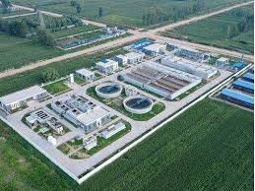

1. وضع قوانين صارمة لتلزم بها الدول مثل قانون المياه النظيفة: قانون المياه النظيفة (CWA)، هو القانون الفدرالي الرئيسي في الولايات المتحدة الذي يحكم تلوث المياه، ويهدف إلى استعادة السلامة الكيميائية والفيزيائية والبيولوجية لمياه الأمة والحفاظ عليها؛ بالإضافة للاعتراف بمسؤوليات الولايات اتجاه معالجة التلوث وتقديم المساعدة إلى الدول للقيام بذلك، ويتضمن ذلك تمويل أعمال المعالجة التابعة للقطاع العام لتحسين معالجة مياه الصرف الصحي؛ والحفاظ على سلامة المناطق الرطبة.

- ينخفض في العمق بمعدل أكبر من المياه السطحية ينخفض في العمق بمعدل أكبر من المياه السطحية

1. **تقليل التلوث والمغذيات:** تقليل استخدام الأسمدة الغنية بالنيتروجين والفوسفور التي تصل إلى البحار من خلال التصريفات الزراعية. انشاء المحميات البحرية: مثل محمية العقبة البحرية التي تهدف الى المحافظة على الكائنات البحرية و زيادة الوعي البيئي .

**المراجع**

<https://www.aljazeera.net/science/2023/7/10/%D8%AF%D8%B1%D8%A7%D8%B3%D8%A9-%D8%AD%D8%AF%D9%8A%D8%AB%D8%A9-%D8%AA%D8%AB%D9%8A%D8%B1-%D8%A7%D9%84%D9%85%D8%AE%D8%A7%D9%88%D9%81-%D9%85%D9%86-%D8%A7%D9%86%D8%AE%D9%81%D8%A7%D8%B6>

**________________________________________________________**

<https://www.epa.gov/caddis/dissolved-oxygen>

**________________________________________________________**

<https://www.scientificamerican.com/article/the-ocean-is-running-out-of-breath-scientists-warn/>

**__________________________________________________**

[<https://www.sciencedaily.com/releases/2017/05/170504104346.htm>](https://shorturl.at/https://www.sciencedaily.com/releases/2017/05/170504104346.htm)

**__________________________________________________**

<https://www.aljazeera.net/science/2021/6/15/%D8%A7%D9%84%D8%B6%D8%BA%D8%B7-%D8%A7%D9%84%D8%A8%D8%B4%D8%B1%D9%8A-%D9%88%D8%A7%D8%B1%D8%AA%D9%81%D8%A7%D8%B9-%D8%A7%D9%84%D8%AD%D8%B1%D8%A7%D8%B1%D8%A9-%D9%8A%D8%AA%D8%B3%D8%A8%D8%A8%D8%A7%D9%86>

**__________________________________________________**

<https://www-oceanprotect-org.translate.goog/resources/issue-briefs/hypoxia/?_x_tr_sl=en&_x_tr_tl=ar&_x_tr_hl=ar&_x_tr_pto=wa>

**أوصاف الشارات المستحقة**

**شارة "أنا طالب باحث"**



**✓** بمجرد عملنا لهذا البحث فإن الحصول عليها يكون تلقائيًا

**شارة "أنا عالم بيانات"**



تم جمع البيانات و المعلومات الأساسية من مصادر موثوقة أهمها قاعدة بيانات و الإدارة الوطنية للمحيطات و الغلاف الجوي و مجلة "نيتشر" و تم تحليلها و جدولتها في رسوم بيانية توضيحية

**n**ature

NOAA

GLOBE

(في محور البيانات و النتائج ص7-9)

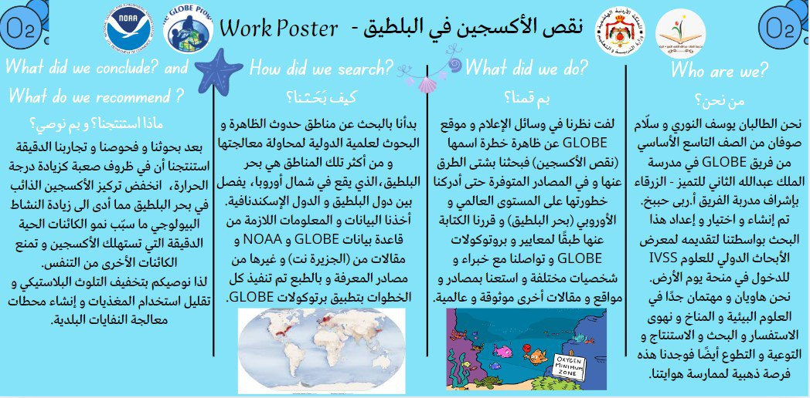**بوستر البحث**

مع كامل تحياتي فريق GLOBE من مدرسة الملك عبد الله الثاني للتميز/الزرقاء

**الطالبان:**

يوسف النوري و سلّام صوفان

2025